- 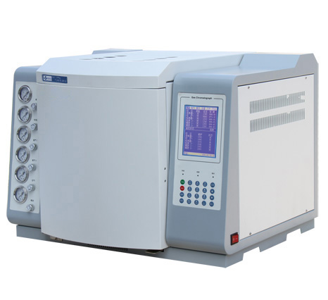
- 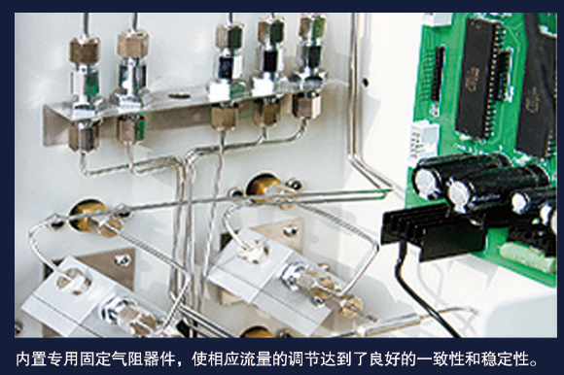
- 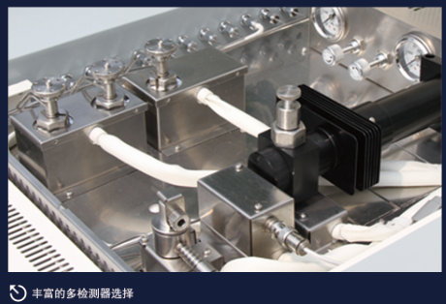

非甲烷总烃分析专用色谱仪
非甲烷总烃分析方案简介 非甲烷烃（NMHC）通常是指除甲烷以外的所有可挥发的碳氢化合物（其中主要是C2～C8），又称非甲烷总烃。
- 型 号：GC-7920
- 产 地：北京
点击咨询

详细介绍
非甲烷总烃分析方案
非甲烷烃（NMHC）通常是指除甲烷以外的所有可挥发的碳氢化合物（其中主要是C2～C8），又称非甲烷总烃。大气中的NMHC超过一定浓度，对人体健康有害外，还能产生化学烟雾，对环境和人类造成危害。我国《大气污染物综合排放标准》（GB16927-1996）的非甲烷总烃的厂界浓度标准为5mg/m³。
监测环境空气和工业废气中的NMHC有许多方法，但目前多数国家采用气相色谱法，因此我们采用双柱双氢火焰离子化检测器气相色谱法分别测出总烃和甲烷的含量，两者之差为NMHC的含量。在规定的条件下所测得的NMHC是于气相色谱氢火焰离子化检测器有明显响应的除甲烷外碳氢化合物总量，以碳计。
总烃/非甲烷总烃/专业化的气相色谱系统,主要依据：HJ604-2011 《环境空气总烃的测定 气相色谱法》，HJ/T38-1999《国家污染源排气中非甲烷总烃的测定 气相色谱法》等标准，采用双氢焰检测器/双管定体积进样阀进样的设计；只需一次进样可同时分析总烃和非甲烷总烃，最低检测浓度0.05mg/m³ 。
规格参数
主要技术指标
甲烷最小检测浓度≤0.02ul/L
仪器配置
名称 | 型号 | 数量
气相色谱仪 | GC-7920 | 1台
检测器 | FID | 2个
色谱柱 | 总烃专用填充柱 | 1根
 | 甲烷专用填充柱 | 1根
十通阀 | POF-10-1 | 1个
色谱工作站 | NETCHROM专用工作站 | 1套
标气 | 甲烷标气 | 1瓶
 | 除烃空气 | 1瓶
气源 | 氮气钢瓶(99.999%) | 1瓶
 | 氢气发生器(HZG-300) | 1台
 | 空气发生器(GA-2009) | 1台
电脑，打印机 |  | 1套
